ГОСУДАРСТВЕННОЕ ОБРАЗОВАТЕЛЬНОЕ УЧРЕЖДЕНИЕ СРЕДНЕГО
ПРОФЕССИОНАЛЬНОГО ОБРАЗОВАНИЯ
«НИЖНЕТАГИЛЬСКИЙ ГОСУДАРСТВЕННЫЙ ПРОФЕССИОНАЛЬНЫЙ
КОЛЛЕДЖ имени Н. А. ДЕМИДОВА»
Методические рекомендации
по выполнению
контрольных работ
по учебной дисциплине «Инженерная графика»
по специальности 190604 «Техническое обслуживание и ремонт автомобильного транспорта»
Нижний Тагил
2010

Пояснительная записка
Графическое образование является составляющей частью технической подготовки студентов и предполагает выработку определенных навыков и учений чтения и выполнения чертежей с имеющимися государственными стандартами.
Настоящее методическое пособие составлено с целью сокращения времени на выдачу и выполнение задания к контрольной работе, а также на их качество.
Задания берутся из задачника С.К.Боголюбова «Задания по курсу черчения» М. Высшая школа, 1983, который находится в библиотеке колледжа. В конце пособия находится список рекомендуемой литературы для изучения предмета. В пособии даются образцы выполнения графических листов. В процессе изучения предмета «Инженерная графика» необходимо проработать соответствующую литературу и выполнить обязательную контрольную работу. Контрольная работа состоит из 10-11 графических листов, выполняемых ручным способом, карандашом. Чертеж должен выполняться в соответствии со стандартом ЕСКД четко и аккуратно. Надписи на чертежах выполняют только чертежным шрифтом. Чертежи контрольной работы выполняются на чертежной бумаге.
Номер варианта контрольной работы определяет сам преподаватель, ведущий эту группу. Работу необходимо принести на заочное отделение на рецензию в установленные сроки, в полном комплекте, сшитую.
Перед отправлением работы на рецензию студент должен тщательно проверить свои чертежи. В случае «незачета» контрольной работы при неправильном выполнении одного или нескольких чертежей, эту графическую работу надо принести на повторную рецензию вместе с ранее зачтенными и не зачтенными чертежами и рецензией. Указания рецензента, сделанные на чертеже, стирать не разрешается.
На третьем курсе студент сдает зачет по предмету путем выполнения графических работ и собеседованию по их выполнению. На четвертом курсе студент сдает полностью выполненную контрольную работу, аттестация по предмету достигается путем выполнения зачетной контрольной работы по теме «Деталировка» на последнем занятии в сессии. К зачетной работе допускаются студенты, выполнившие все графические работы, установленные программой и исправившие все ошибки, допущенные в графических листах контрольной работы.
КОНТРОЛЬНАЯ РАБОТА
Перечень листов: Лист 1 «Линии чертежа» (А4)
Лист 2 «Контур детали» (А4)
Лист 3 «Лекальные кривые» (А3)
Лист 4 «Проецирование группы тел» (А3)
Лист 5 «Сечение призмы» (А3)
Лист 6 «Сечение цилиндра» (А3)
Лист 7 «Пересечение призм» (А3)
Лист 8 «Разрез простой» (А4)
Лист 9 «Разрез сложный» (А3)
Лист 10 «Эскиз валика» (А3)
Лист 11 «Соединение болтом. Соединение шпилькой» (А3)

Задания и методические указания
Лист 1 «Линии чертежа»
Содержание листа: На листе 1-1 выполняются начертания линии из задачника С.К. Боголюбов. Задание 1 стр.14 (для всех).
Методические указания. Первые три графических листа контрольной работы опираются на раздел «Геометрическое черчение». Линии чертежа должны соответствовать ГОСТ 2.303-68* На учебных чертежах толщину сплошной основной линии (S) принимать 0,8 ... 1 мм. Толщина линий одного типа должна быть одинакова для всех изображений на данном чертеже. Основная надпись чертежа заполняется чертежным шрифтом по ГОСТ 2.304-81. Для выполнения надшей на чертежах применять шрифт типа Б с наклоном 75° к основанию строки. Рис.9 (Приложение) Размеры на графическом листе не ставить, они даны для композиции на формате изображений. Смотри образец 1-1.
Лист 2 «Контур детали»
Содержание листа: На листе выполняется контур технической детали из задачника. Задание 6 стр. .9 (страница указывается для 1 варианта, последующие варианты находите, листая страницы) Деталь под цифрой 1. Масштаб 1:1
Методические указания: Для выполнения этого графического листа необходимо изучить темы: «Деление окружности на равные части», «Сопряжения», «Правила написания размеров на чертежах по ГОСТ 2.307-68»
Начать работу на листе надо с композиции, прикинув габаритные размеры будущей детали. Весь чертеж выполнять в тонких линиях. Если все построение получилось можно приступать к обводке чертежа и наносить размеры согласно ГОСТ 2.307-68. Длина стрелочки должна быть 4 ...5 мм. Угол развода ≈ 20. Первая размерная линия от контура на расстоянии 10 мм min. Обратить внимание на написание знаков; ∅ и R. Над основной надписью чертежным шрифтом написать название детали. Размер шрифта 5 (h5). Заполнить штамп. Каждая окружность должна иметь центровые линии. Для того, чтобы построить сопряжение необходимо определить: центр сопрягаемой дуги, точки сопряжения, провести дугу в пределах точек сопряжения. Все построение сохранить в тонких линиях, рис.4 Примеры построения сопряжений. Смотри образец 1-2.

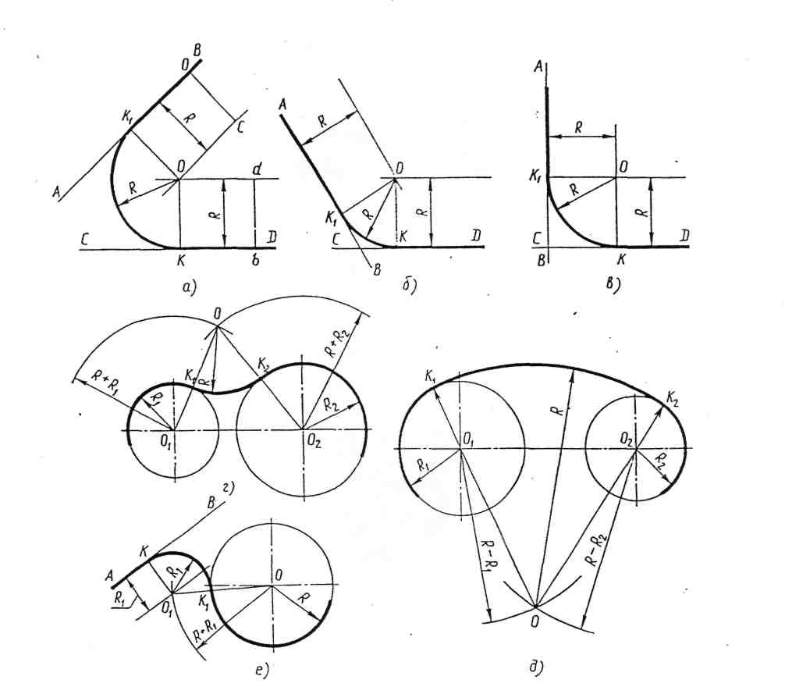
Рис. 4 . Примеры построения сопряжений:
а, б. в — сопряжение по дуге окружности заданного радиуса двух прямых, расположенных под разными углами друг к другу; г, д — плавный переход между двумя окружностями по дуге заданного радиуса (внешнее и внутреннее сопряжение); е — сопряжение по дуге окружности между прямой и окружностью

Лист 3 «Лекальные кривые»
Содержание листа: На листе 1-3 выполняются три лекальные кривые из задачника. Задание 7 стр.34 : (Синусоида, эвольвента, спираль Архимеда) масштаб 1:1
Методические указания: Для выполнения графического листа необходимо изучить темы: «Лекальные кривые». Вначале на листе наметьте место для лекальных кривых. Построения все сохранить в тонких линиях. Точки обозначить. Вместо формулы ПД поставить цифровое значение с точностью один знак после запятой. Обводку делать при помощи лекал. Подписать названия лекальных кривых (шрифт 5). Поставить размеры. Рис. 5, 6, 7. Примеры построения лекальных кривых. Смотри образец 1-3.
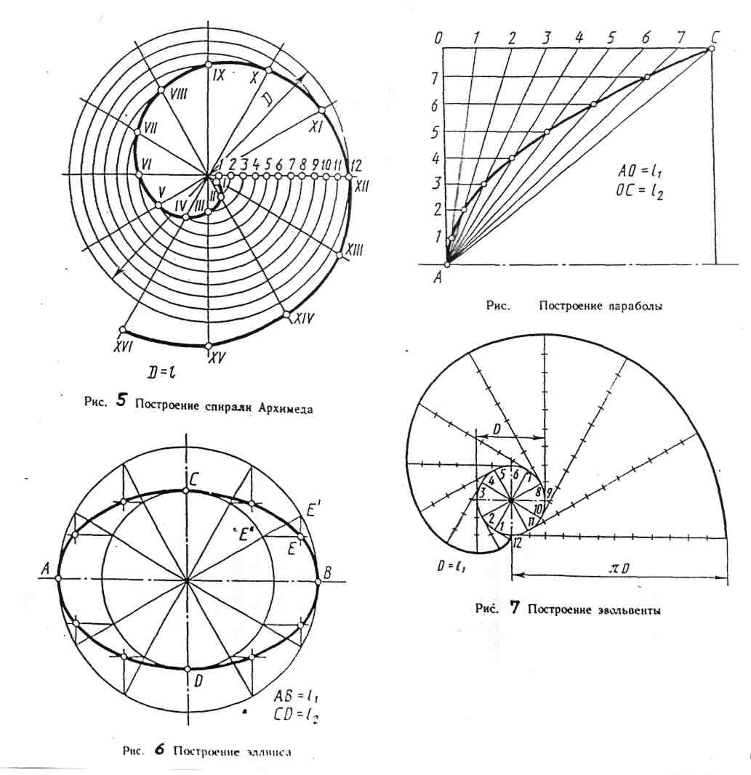

Лист 4 «Проецирование группы тел»

Содержание листа: На листе выполняется комплексный чертеж группы тел и их изометрия из задачника, Задание 38 стр. 51. Масштаб 1:1
Методические указания: Выполнение графических работ 4... 6 связано с изучением раздела «Проекционное черчение ("основы начертательной геометрии). Для выполнения этого графического листа необходимо изучить темы: «Проецирование точки, отрезка прямой линии, плоскости, «Аксонометрические проекции», «Проецирование геометрических тел». Любая сложная форма предмета состоит из сочетания простейших геометрических тел: призм, цилиндров, конусов, пирамид и т.д. Формы геометрических тел ограничиваются плоскостями и криволинейными поверхностями; контуры поверхностей ограничиваются прямыми и кривыми линиями, а линии - точками. Линии и точки являются исходными элементами для построения чертежа. Вы получили свое задание. В верхней части карточки дан справочный материал: цилиндр, конус, призма, пирамида. Их перечерчивать не надо. Вам надо выполнить комплексный чертёж группы тел. Их привязка показана в нижней части карточки на горизонтальной (Н) плоскости. По размерам вашего варианта надо выполнить изображения на горизонтальной, фронтальной и профильной плоскостях группы тел. Точки на поверхности тел не ставить. Подумать о композиции на формате, чтобы все вместилось.
Изображения предметов на чертежах выполняют методом прямоугольного (ортогонального) проецирования. Построение вести в тонких линиях. Провести оси проекции, оси вращения, высоты у геометрических тел, центровые линии, линии связи. Разобрать геометрические тела по видимости. Видимые ребра, контурные образующие показать сплошной основной, невидимые - штриховой линией. На комплексном чертеже поставить два размера (привязка l и l₁ ). На этом же листе выполняется их аксонометрия (изометрия). Все данные (размеры) берутся с комплексного чертежа и переносятся на изометрические оси. Направление осей в изометрии 120°. Коэффициент искажения принять равным 1,0. По учебной литературе изучить построение овала в изометрии. Большая ось овала должна быть 1,22 Д, а малая ось овала - 0,71 Д. Построение овалов сохранить как на рис. 8. Сохранить построение всех геометрических тел. Показать видимость. Заполнить штамп. Смотри образец 1-4.
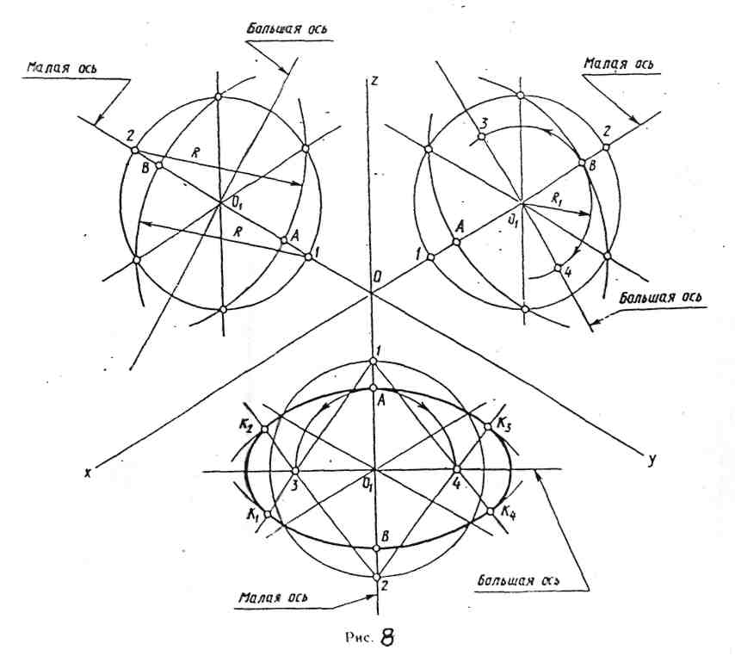

Лист 5, 6 «Сечение призмы», «Сечение цилиндра»

Содержание листа: На листах выполняется комплексный чертеж геометрического тела, пересеченного проецирующей плоскостью с определением натуральной величины сечения, разверткой и аксонометрической проекцией усеченного тела из задачника. Задание 40 на стр. 71 (призма) Задание 42 стр. 73 (цилиндр) Масштаб 1:1
Методические указания: Для выполнения необходимо изучить темы: «Сечение тел проецирующими плоскостями», «Способы преобразования проекции» (Метод совмещения и метод перемены плоскостей)
Продумать вопрос о композиции на формате. Начать надо с комплексного чертежа геометрического тела. Провести проецирующую плоскость (задана следами)Построить проекции усеченной части геометрического тела, проекции фигуры сечения. На всех плоскостях обозначить характерные точки сечения. Линии связи сохранить. Определить натуральную величину сечения методом совмещения плоскостей или методом перемены плоскостей.
Сечение заштриховано под углом 45° к рамке формата, или 30°, 60° (если ось фигуры сечения совпадает с направлением штриховых линий). Получим комплексный чертеж усеченной части геометрического тела, нанесем размеры.
Выполняем развертку усеченной части геометрического тела. Располагать ее на формате можно свободно (с поворотами относительно штампа чертежа) Развертка состоит из боковой поверхности, нижнего основания и верхнего основания (натуральная величина сечения или натуральная величина сечения и часть верхнего основания геометрического тела) Все точки обозначить. Линию сгиба (для граненых тел) показываем пггрихпунктирной линией с двумя точками, тонкой. Контур развертки обводим сплошной основной. Если геометрическим телом был цилиндр, то проекцию сечения Н. В обводим с помощью лекало, а так же элементы в развертке и в изометрии.
Затем выполняем изометрию усеченного тела. Изометрию геометрического тела на формате поворачивать нельзя. Надо изображать так, как задано на комплексном чертеже. Все построения сохранить. Точки обозначить. Овал построить полностью. Смотри образец 1-5.

Лист 7 «Пересечение призм»
Содержание листа: На листе выполнить комплексный чертеж взаимного пересечения двух призм, изометрию их из задачника. Задание 50 стр. 96. Масштаб 1:1
Методические указания: Для выполнения этого графического листа необходимо изучить тему «Взаимное пересечение поверхностей тел» (пересечение многогранников-призм)
Начать работу надо с комплексного чертежа. Построить три проекции взаимного расположения двух призм. Построение идет в тонких линиях. Затем у каждой призмы определить «точку входа» и «точку выхода» для каждого ребра. Построить линию взаимного пересечения. Точки обозначить. Определить видимость ребер призм и видимость линии взаимного пересечения. На комплексном чертеже проставить размеры. Линии связи сохранить.
Переходим к построению изометрии взаимно пересекающихся призм. Изометрию строим с комплексного чертежа. Вначале вертикальную призму, а после горизонтальную. С комплексного чертежа переносим «точки входа» и «точки выхода» для каждого ребра, для каждой призмы и их обозначаем. Видимые ребра показываем сплошной основной, невидимые -штриховой. Участки ребер, которые находятся внутри другой призмы - сплошной тонкой (как линия построения). Построения сохраняем. Размеры ставить не надо. Смотри образец 1-6.

Лист 8 «Разрез простой»
Содержание листа. Задание 66, стр. 159 (по вариантам). Задание выполняется под цифрой "1" каждого варианта. Соединить половину фронтального разреза с половиной вида спереди. Нанести размеры. Подписать название детали.
Методические указания. Для выполнения этого графического листа, первой работы по машиностроительному черчению, необходимо изучить темы «Системы расположения изображений», «Основные виды», «Разрезы», «Простые разрезы - вертикальные и горизонтальные».
Сначала необходимо перечертить изображения в масштабе 1:1 по заданным размерам, размещая оба вида достаточно далеко друг от друга (размеры это позволяют) для удобства нанесения размеров.
На главном виде выполнить совмещение половины вида (изображается слева) и половины разреза (изображается справа). Разделяет изображения ось симметрии. Следует помнить, что невидимые контуры на таком виде не показывают. Особое внимание уделить изображению попавшим в секущую плоскость ребрам жесткости.

Лист 9 «Разрез сложный»
Содержание листа. Задание 66, стр. 159 (по вариантам). Задание выполняется под цифрой "4" каждого варианта. Заменить вид разрезом А-А. Нанести размеры. Название детали написать. Выполнить изометрию с указанным вырезом.
Методические указания. Продолжается работа над разрезами, поэтому кроме повторения предыдущих тем обратить внимание на темы «Обозначение разрезов», «Сложные разрезы - ступенчатые и ломанные».
Перечертить заданные виды в масштабе 1:1 по размерам в проекционной связи. Заменить вид, на котором нет обозначения секущей плоскости, разрезом. Нанести штриховку, обозначающую металл, попавший в секущую плоскость. Нанести размеры, проследив, чтобы присутствовали габаритные размеры. Выполнить обозначение секущей плоскости, помня, что толщина разомкнутой линии в 2...3 раза толще сплошной основной. Выполняя изометрию, сохранить построение эллипсов.

Лист 10 «Эскиз валика»
Этот лист выполняется на занятиях в осеннюю сессию. На листе эскизно изображаются детали, выданные каждому студенту индивидуально. Выбирается оптимальное количество изображений для каждой детали. Необходимые пояснения и задание на работу преподаватель дает перед ее выполнением.
Лист 11 «Соединение болтом. Соединение шпилькой»
Содержание листа, стр. 196, Задание 70; стр. 197, Задание 71 (по вариантам). На формате A3 выполнить - Соединение болтом - упрощенно (фронтальный разрез и вид сверху). Соединение шпилькой - упрощенно (фронтальный разрез и вид сверху). Соединение выполняется по условным соотношениям относительно "d". На каждом соединении указать резьбу и рабочую часть болта, шпильки. Слева от штампа чертежа выполнить таблицу расчета.
Методические указания Работа выполняется после изучения тем «Винтовые поверхности и изделия с резьбой», «Виды резьбы и ее обозначение», «Стандартные резьбовые крепежные детали и их условные обозначения», «Резьбовые соединения». Первым делом студент должен выполнить расчет соединения по формулам, приведенным в задании. При этом понадобится шаг резьбы, который можно взять из табл. 1 в столбце «Крупный».
Таблица 1. Диаметры и шаги метрической резьбы, мм (выдержка из ГОСТ 8724-81)
Номинальный диаметр  резьбы d |  |  | Шаг P
1-й ряд | 2-й ряд | 3-й ряд | крупный | мелкий
6  -  8  -  10  -  12  -  -  16  -  -  20  -  24  -  -  -  -  30 | -  -  -  -  -  -  -  14  -  -  -  18  -  22  -  -  -  27  -  - | -  7  -  9  -  11  -  -  15  -  17  -  -  -  -  25  (26)  -  (28)  - | 1  1  1,25  (1,25)  1,5  (1,5)  1,75  2  -  2  -  2,5  2,5  2,5  3  -  -  3  -  3,5 | 0,75; 0,5  0,75; 0,5  1; 0,75; 0,5  1; 0,75; 0,5  1,25; 1; 0,75; 0,5  1; 0,75; 0,5  1,5; 1,25; 1; 0,75; 0,5  1,5; 1,25; 1; 0,75; 0,5  1,5; (1)  1,5 1; 0,75; 05  1,5; (1)  2; 1,5; 1; 0,75; 0,5  2; 1,5; 1; 0,75; 0,5  2; 1,5; 1; 0,75; 0,5  2; 1,5; 1; 0,75  2; 1,5; (1)  1,5  2; 1,5; 1; 0,75  2; 1,5; 1  (3); 2; 1,5; 1; 0,75

Расчеты в виде таблицы поместить на чертеж обязательно.
Важно выполнить оба соединения не конструктивно, а упрощенно (см. таблица, столбец «Упрощенно»)
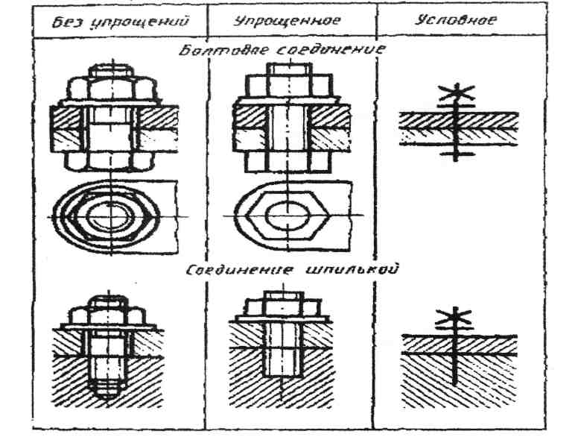

ЛИТЕРАТУРА
- С.К. Боголюбов. Инженерная графика М. Машиностроение, 2000
- Б.Г. Миронов, Р.С. Миронова Инженерная графика М. Высшая школа,2000
- И.С. Вышнепольский Техническое черчение М. Высшая школа,2000
- С.К. Боголюбов Задания по курсу черчения М. Высшая школа,1983
- B.C. Левицкий Машиностроительное черчение и автоматизация выполнения чертежей. М Высшая школа, 1998

ПРИЛОЖНИЕ
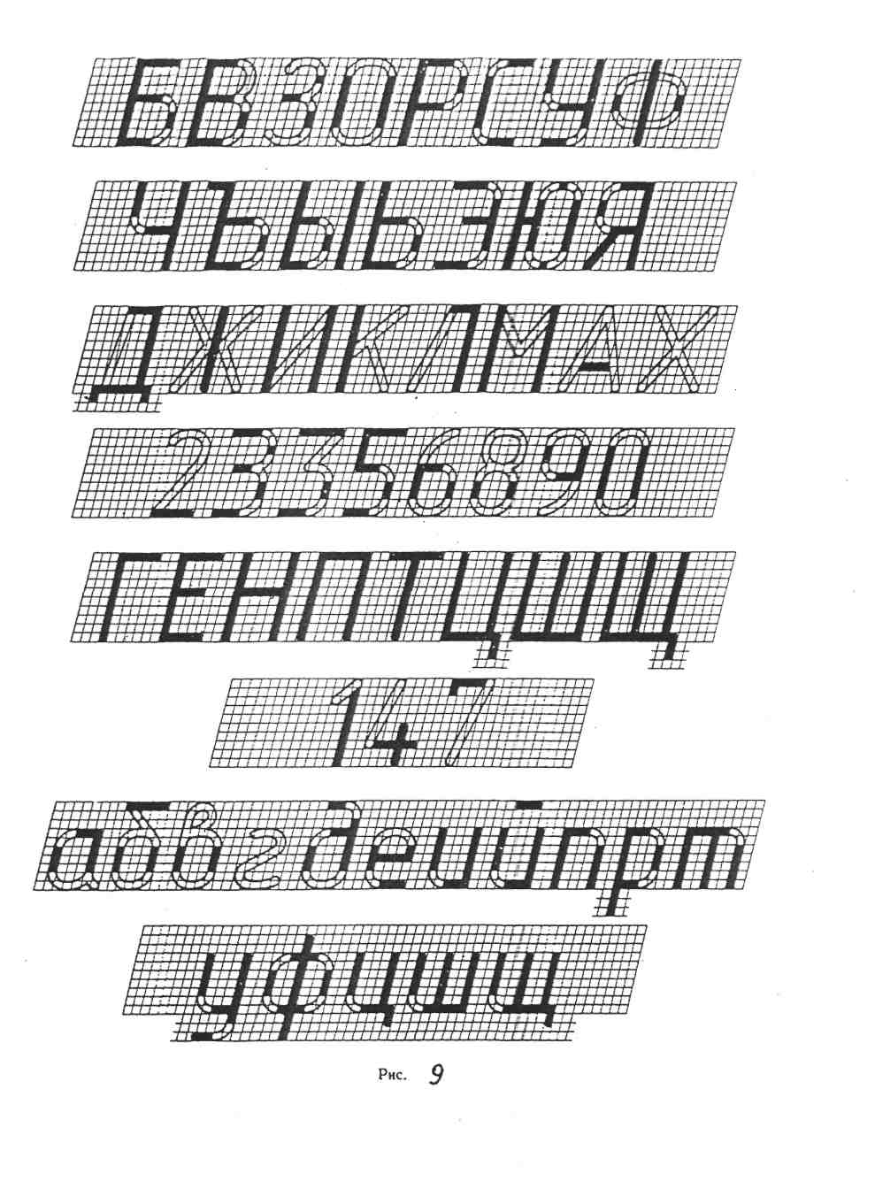

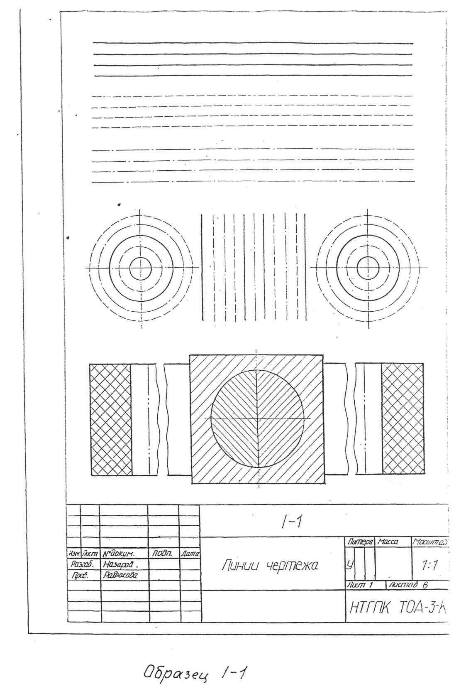

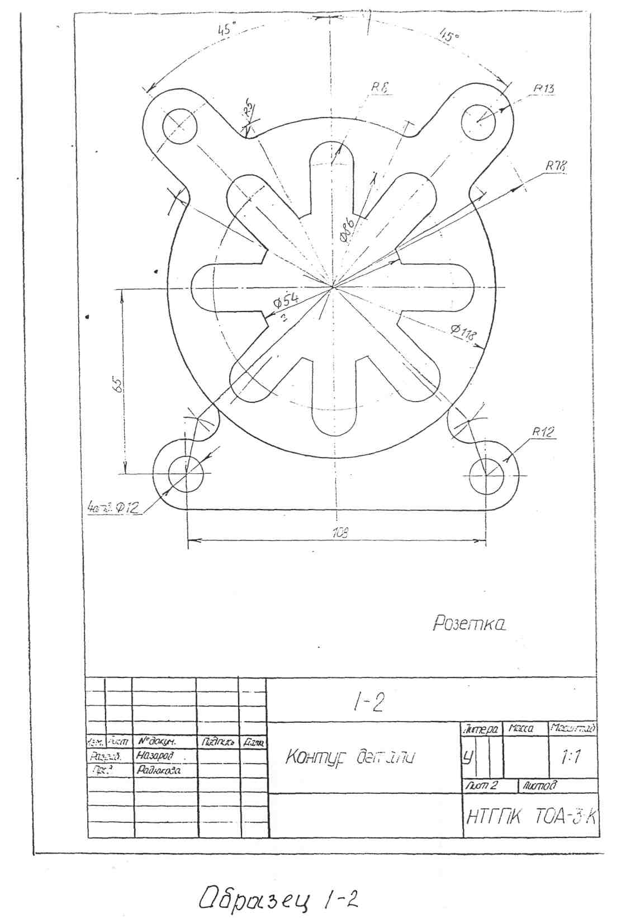

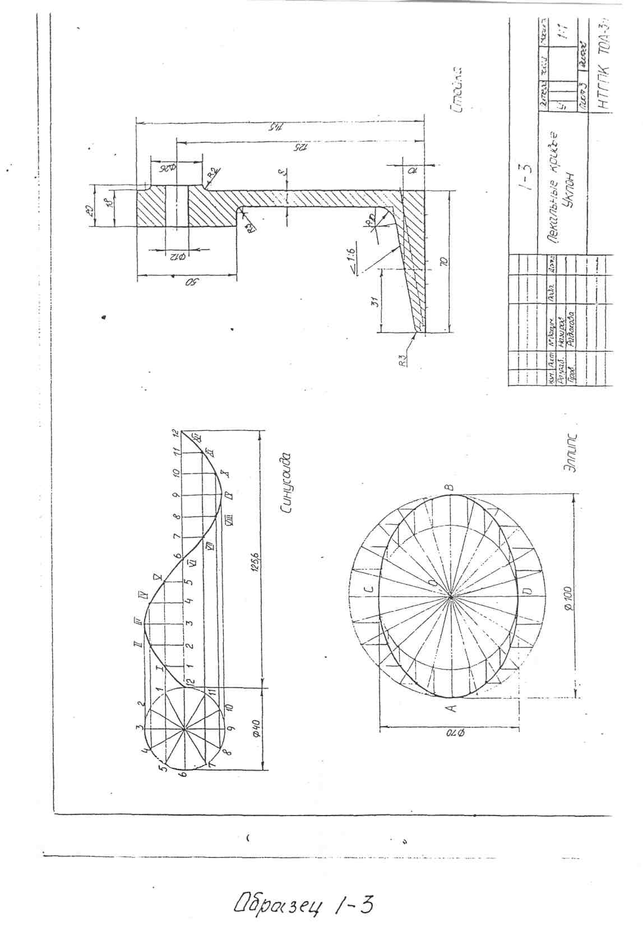

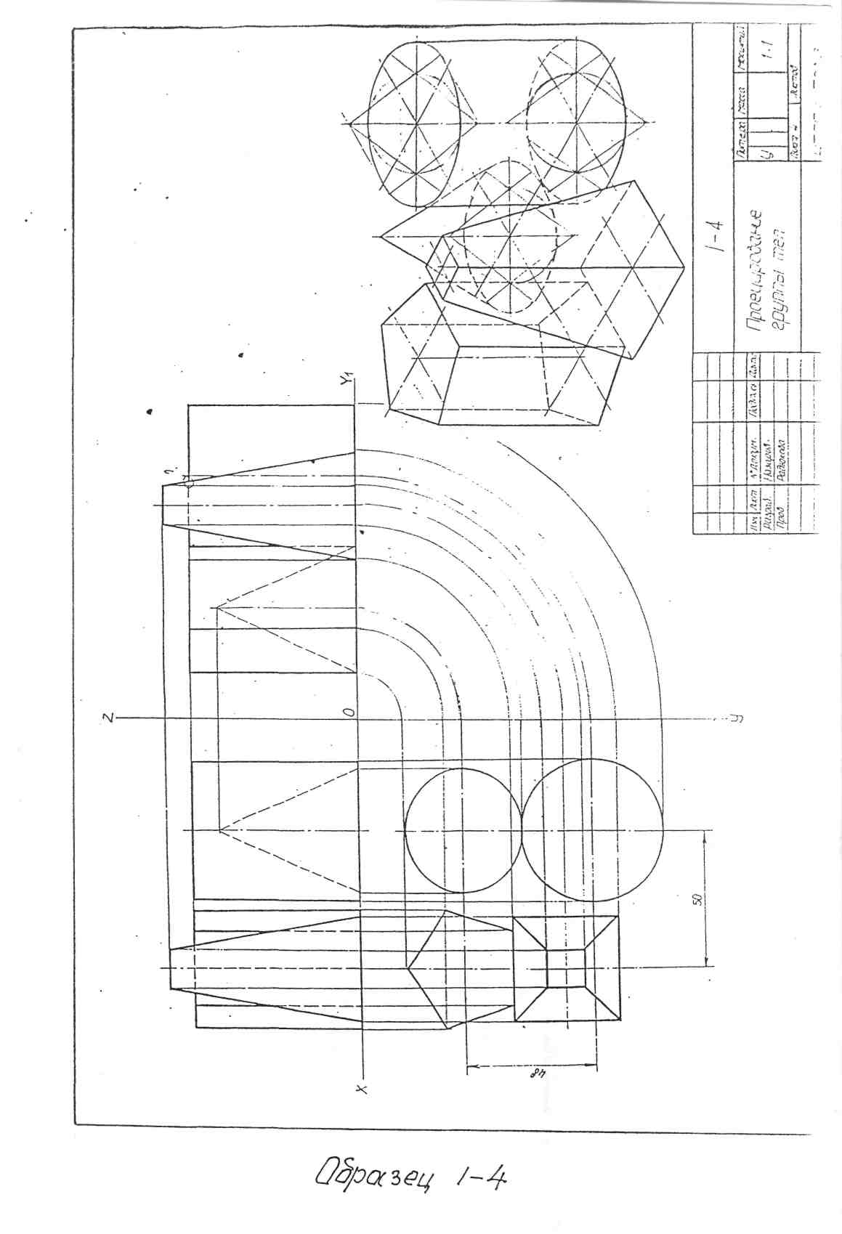

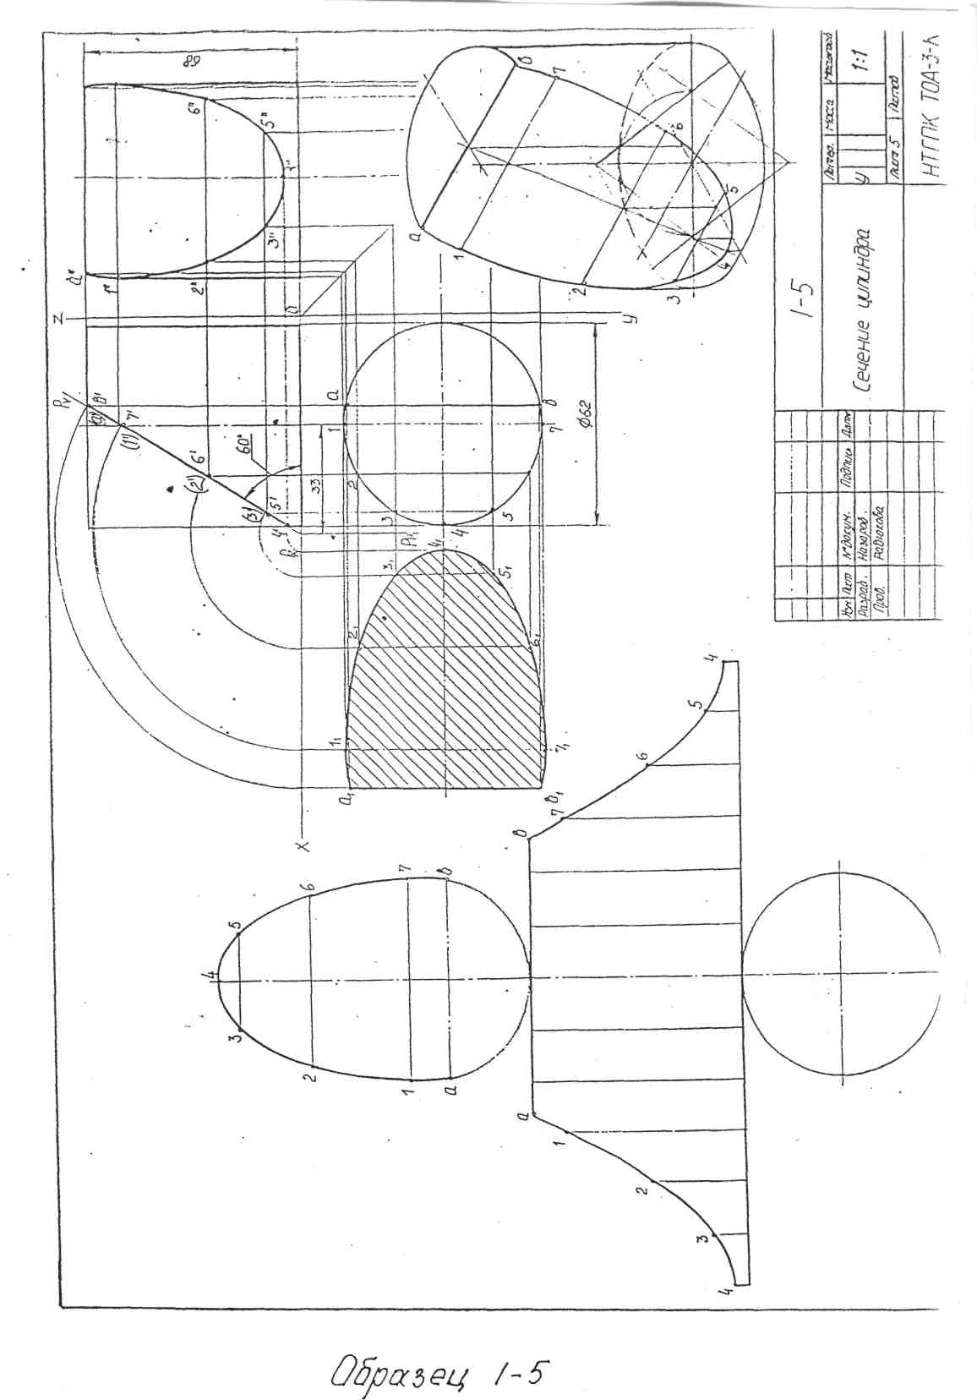

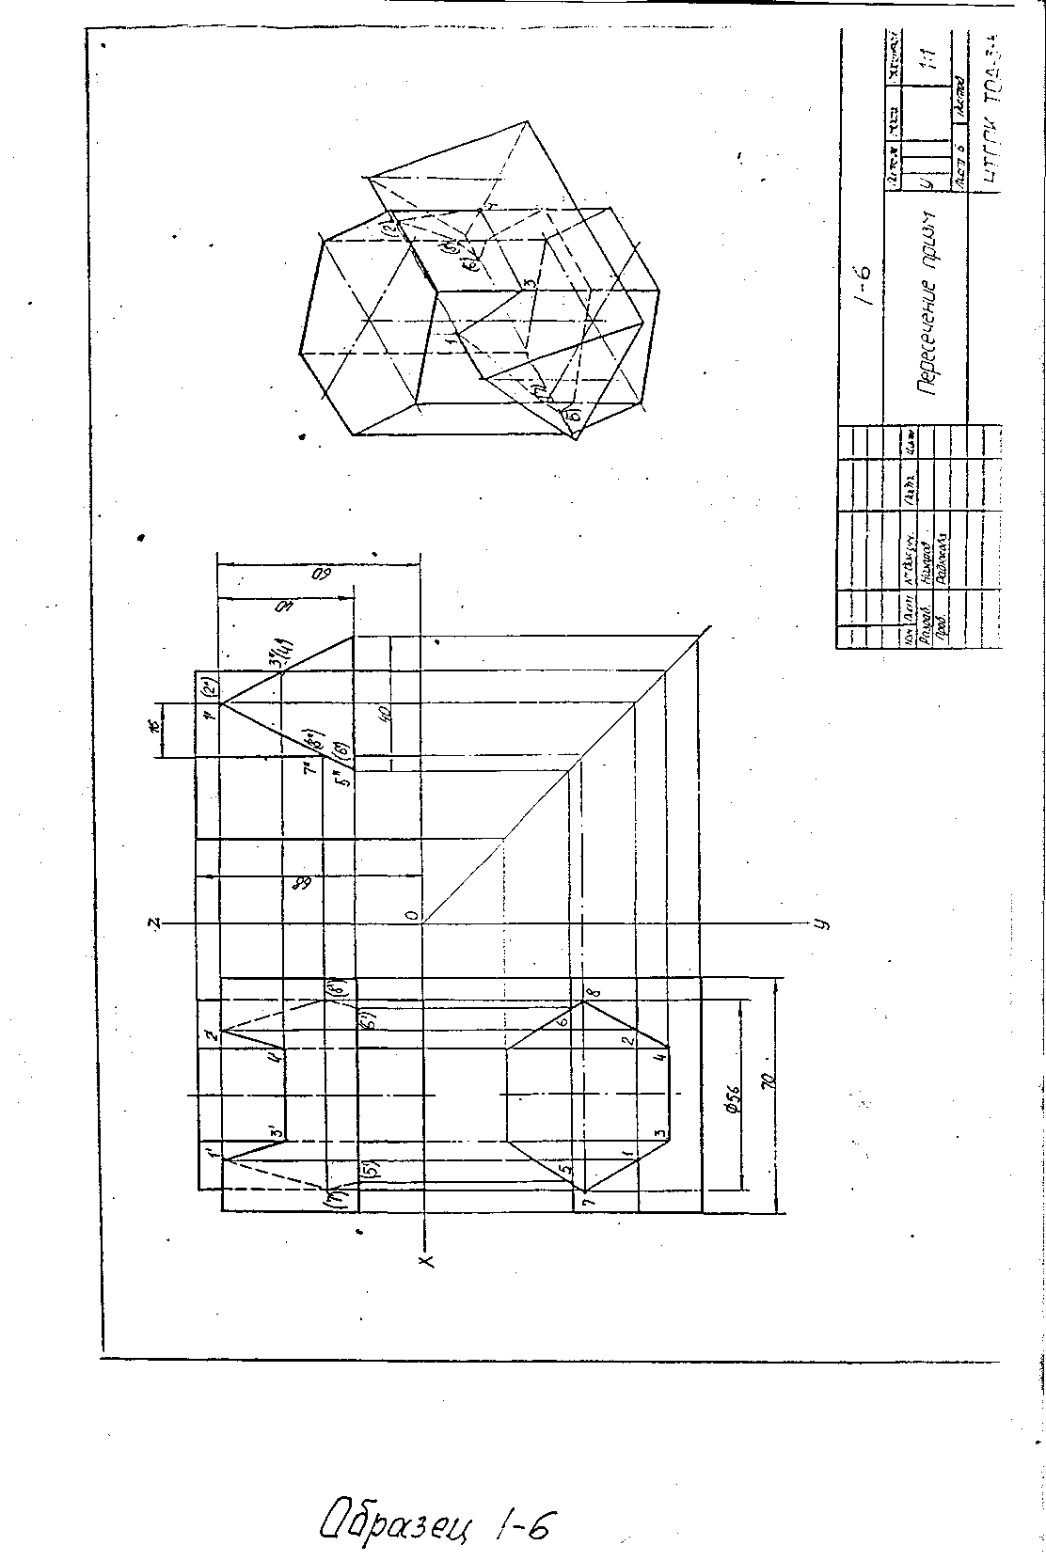

Зачётные вопросы по курсу предмета «Инженерная графика»
для студентов заочного обеления НТГПК им. Н.А. Демидова
по специальности 190604 «Техническое обслуживание и ремонт автомобильного
транспорта»
Раздел 1. Геометрическое черчение.
- Линейные размеры форматов: А4; A3.
- Что означает масштаб: 1:2; 1:1; 2:1 ?
- Длина штриха в штриховой линии.
- Расстояние между штрихами в штриховой линии.
- Толщина штрихпунктирной и штриховой линии.
- Толщина сплошной толстой основной.
- Длина штриха в штрихпунктирной линии.
- Расстояние между штрихами в штрихпунктирной линии.
- На сколько мм должны выходить: выносные, центровые, осевые линии за контур изображения?

- Расстояние от контура детали до первой размерной линии.
- Толщина выносных и размерных линий.
- Угол штриховки.
- Размеры шрифтов, установленные ГОСТом.
- Какой размер шрифта используется на рабочем поле форматов: А4; А№?
- С помощью каких условных графических знаков показывают на чертеже: окружность, уклон, радиус, квадрат, конусность?
- Показать графически стрелку для размерных линий по ГОСТ (длину и угол развода) и обозначить.
- Перечислить этапы построения сопряжения.
- Где находится точка касания между окружностью и прямой?
- Где находится точка касания между двумя окружностями? Тип сопряжения: внешнее.
- Построить и обозначить на чертеже уклон: 1:3; 12%.
21. Где на поле чертежа оформляются технические требования?
22. Размер шрифта N5 (h 5).
а) высота прописных букв?
б) высота строчных букв?
в) высота цифр?
Раздел 2. Проекционное черчение. (основы начертательной геометрии)
- Что такое проекция?
- Что такое комплексный чертеж?
- Перечислить названия и условные обозначения основных плоскостей проекции.
- Какой вид проецирования лежит в основе проекционного и машиностроительного черчения?
- Плоскость задана следами. Провести следы и их обозначить. Точки схода следов.

- Общее положение (3 следа).
- Фронтально-проецирующее положение (2 следа).
- Горизонтальная плоскость. Выполнить чертежи - схемы.
- Как называются прямые, перпендикулярные к какой-либо плоскости?
- Как называются прямые, параллельные какой-либо плоскости?
- В каком положении, относительно плоскостей проекций, плоская фигура проецируется на плоскость в натуральную величину?
- Провести направление осей в прямоугольной изометрической проекции и указать углы между ними, обозначить оси.

- Чем "являются аксонометрические проекции?
- Указать название и толщину линии, используемой для осей проекции, линии связи, следов плоскости.
- Прямая общего положения. Каким способом преобразования проекции можно определить её натуральную величину?
- Призма рассекается фронтально-проецирующей плоскостью. Какая получится фигура сечения? Какой способ преобразования проекции используется для определения натуральной величины сечения?
- Призма находится в вертикальном положении. На какую плоскость проекции её основание спроецируется в натуральную величину?
- Дан цилиндр. Его рассекает фронтально-проецирующая плоскость. Какая фигура получится в сечении?
- Чем графически отличается линия взаимного пересечения поверхностей от линии плавного перехода поверхностей? (для тел вращения).
Вопросы составлены на основании Государственного образовательного стандарта среднего профессионального образования и рабочей программы по предмету «Инженерная графика» и примерной программы дисциплины «Инженерная графика» Министерства общего и профессионального образования РФ, Москва 1997.

